Игра «Я буду космонавтом»
Тип урока: комбинированный
Цели урока: создать условия для обогащения знаний учащихся об истории празднования «Дня космонавтики» , привития чувства гордости и уважения к российской космонавтике.
Планируемые результаты:
Личностные:
-познакомить детей с историей праздника;
-воспитывать чувство патриотизма и гражданственности;
-развивать мотивы внеучебной деятельности.
Предметные:
-развивать познавательную и творческую активность;
-прививать интерес к изучению космоса и истории космонавтики
Тип урока: комбинированный

Ход занятия
Музыка «Трава у дома».
(На фоне музыки читает Смирнов Кирилл)
- Летя сквозь звездные метели
Из века в век в бездонной мгле,
Земля качала в колыбели
Сынов, рожденных на Земле.
- но от восторга цепенея,
Перед небесной красотой,
Землянин жил большой мечтою-
Однажды породниться с ней.
-Рожден бескрылым человек,
Но как шагнул размахом мысли,
Что путь свой в 21 век
Никак без космоса не мыслит!
Ведущий 1: Никогда не забудет человечество тот апрельский день 1961года, когда наш соотечественник –Юрий Алексеевич Гагарин –первым в мире открыл дорогу в космос. Он произнес знаменитую фразу: «Поехали!», и по сей день спутники и ракеты, посланные с Земли, бороздят космические пространства. 12 апреля 1961 года в 9 часов 7 минут по московскому времени с космодрома Байконур в Казахстане стартовал космический корабль «Восток», на борту которого находился человек.
Взревели двигатели ракеты и на трёхсоткилометровой высоте «Восток» вышел на орбиту. Полёт продолжался 108 минут, то есть 1 час 48 минут.
И с этого времени 12апреля – традиционно отмечают как День космонавтики.

. 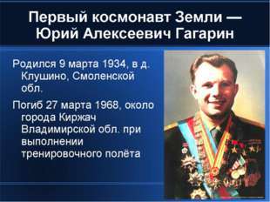
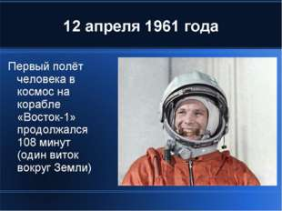

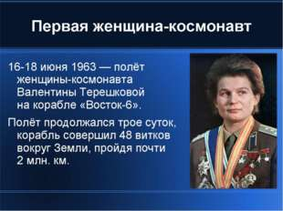
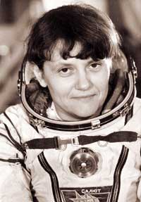
Савицкая Светлана Евгеньевна дважды герой Советского Союза!

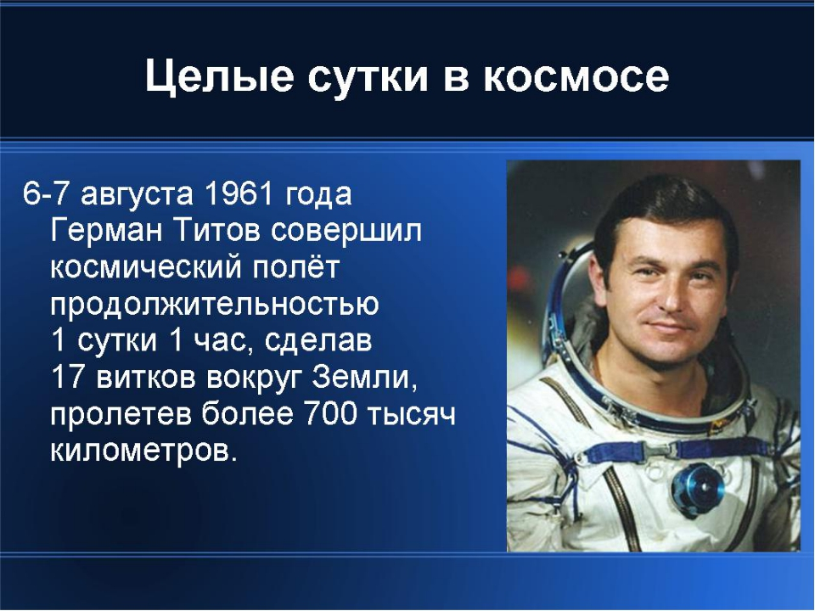

Ведущий 2: Скажите, а кто из вас не мечтал стать настоящим космонавтом? Полететь на Луну Марс и другие планеты? К такому полету надо готовиться очень серьезно! А начинать можно уже сегодня!
А чтобы увидеть как вы готовы, мы предлагаем игру "Я буду космонавтом»". За каждый правильный ответ команда получает 1балл.
У нас имеется жюри в составе: воспитанников 8 класса и учителя астрономии
___________________________________________________
На сцену приглашаем команды
1 класс-----
2 класс------
3 "А"----------
3 "Б"-----------
4 класс------------
(Команды поднимаются на сцену)
Вам всем было дано домашнее задание - представить свою команду. Придумать название команде девиз и эмблему. Первым предоставляется слово команде 4 класса.
Команда 3 "А"; 3 "Б", 2 и 1 классов.
Ведущий 2:
Первый конкурс «Разминка», начинаем с 3"А" класса.
Что возьмем с собой в полет? Вы должны выбрать то, что возьмете с собой и объясните почему.
На экране рисунки (для каждого класса).
Ведущий 1 (готовит воздушные шары):
Сейчас проверим здоровье наших игроков. От каждой команды мы приглашаем по 2мальчика и по 2 девочки. Они будут работать парами. По сигналу ведущего мальчики надувают шарики, а девочки помогают их завязывать. Затем вместе связывают в букет. Победа - связка шаров над головой.
(Звучит музыка)
Ведущий2: Предоставляем слово нашему жюри.
Ведущий1: второй конкурс «В космос всем открыта дверь».
Каждый участник команды должен выбрать себе вопрос и ответить на него.
Вопросы напечатаны в виде ромашки.
На каждом лепестке – вопрос.
Ведущий, после ответа участника, озвучивает правильный ответ.
- Назови дату первого полета человека 12 апреля 1961год
- Назови полное имя первого человека космонавта Ю. А. Гагарин
- Можно ли назвать Ю. А. Гагарина пионером? Почему? Да. Пионер -это первый
- Назовите женщин-космонавтов Терешкова В.Н. Савицкая С.
- Кто из космонавтов первым вышел в открытый космос
Алексей Леонов
- Почему некоторые экипажи космических кораблей называют «Международные» туда входят космонавты разных стран
- Как называется городок, в котором работают и живут космонавты? «Звездный»
- Как называется основной космодром Бойконур
- Сколько лет прошло с первого полета человека? Как называется эта дата? юбилейная дата
- Сколько времени длился первый космический полет? 108 минут

Ведущий 2: Конкурс капитанов.
Как можно больше назвать слов, связанных с космосом и космонавтикой.
Космодром, скафандр, звезда и т.д.
(Капитанам раздаются листы бумаги и ручки).
А пока капитаны трудятся, приглашаем болельщиков поиграть.
(Вопросы для болельщиков)
Кто ответит быстрей, тот получит приз.

Угли пылают- совком не достать,
Ночью их видно, а днем не видать (звезды)

То он блин, то он клин,
Ночью на небе один (месяц)

Крыльев нет у этой птицы,
Но нельзя ей подивиться:
Лишь распустит птица хвост-
И поднимется до звезд (ракета)

Он не летчик, не пилот,
Он ведет не самолет,
А огромную ракету.
Дети, кто скажите это? (космонавт)

Ясными ночками
Гуляет мама с дочками.
Дочкам не твердит она:
«Спать ложитесь- поздно!»
Потому что мать луна,
А детишки -… (звезды)
Ведущий 1: Предоставляем слово нашим капитанам.
(Капитаны отчитываются)
Наше жюри готово огласить результаты конкурса «Ромашка»
(слово жюри)
А теперь собираем «Звездный букет»
Необходимо быстро с завязанными глазами собрать 5 синих звезд. При этом не взять ни одной красной. Болельщики могут помогать, подсказывая «Не бери!» или «Бери!»
Начнем с 1класса.
Ведущий2: Жюри объявит нам результаты конкурса капитанов.
(Звучит музыка.Танец инопланетян)
Мы с вами попали на другую планету и встретили там инопланетянина.
Так как Вы не знаете его языка, Вам необходимо с ним пообщаться. С помощью жестов объясните фразы:
(Фразы написаны на листочках)
Как Вас зовут?
Я Вас полюбил с первого взгляда
Сколько времени на Вашей планете?
Полетишь с нами на землю?
У Вас море есть?
Мне нужен врач
Ведущий 1:
конкурс «Невесомость»
Представьте, что в корабле началась невесомость. На весу надо съесть яблоко, не касаясь его руками.
Молодцы! Хорошо справились с этим заданием.
Итак, ребята, не забывайте о родной планете Земля. Помните слова Юрия Алексеевича Гагарина "Облетев Землю в корабле-спутнике, я увидел, как прекрасна наша планета. Люди, будем хранить и приумножать эту красоту, а не разрушать ее"
( Песня о планете Земля)

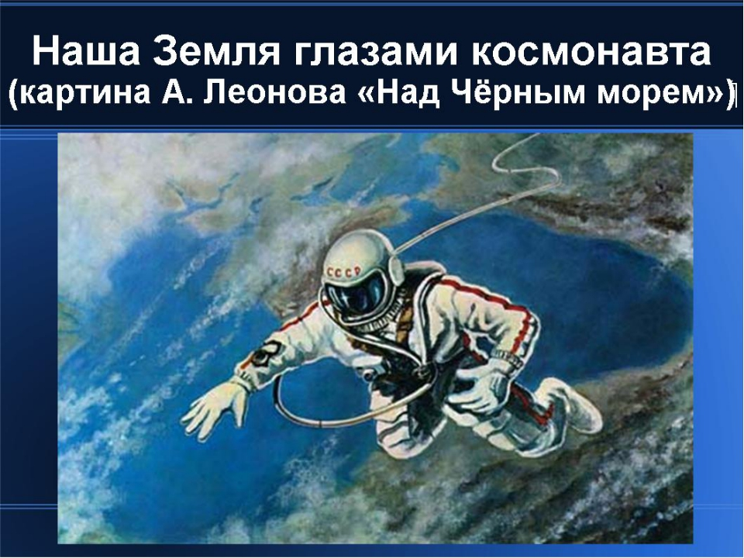

Ведущий2:
Подведем итоги, заслушаем жюри.
Всем большое спасибо за участие!

